УДК 330.524
ББК 65.304
Кудряшова О.К.
Юмадилова И.Р.
ИНВЕСТИЦИОННЫЙ КЛИМАТ РЕСПУБЛИКИ БАШКОРТОСТАН

Аннотация: В данной статье представлен анализ инвестиционного климата Республики Башкортостан. Определены ключевые положения стратегии регионального развития в области инвестирования, выявлены проблемы, предложены пути их решения.
Ключевые слова: Инвестиции, инвестиционный климат, инвестиционная деятельность, инновационные проекты, венчурные фонды.

Современная экономика России переживает ответственный этап, когда важным является развитие не столько отдельных направлений хозяйствования, сколько целых ее групп, отраслей. В таких условиях субъект Российской Федерации при реализации социально - экономических стратегий не может полагаться только на федеральные и региональные средства. Инвестиционная деятельность в данном случае определяет решающее значение в развитии социально – экономической сферы региона.
В Республике Башкортостан на данный момент действует «Стратегия инвестиционного развития Республики Башкортостан до 2020 года», утвержденная постановлением Правительства Республики Башкортостан от 18.04.2014 № 188. Цель Стратегии заключается в создании воспроизводящегося инвестиционного процесса в Республике Башкортостан, который является одним из элементов развития экономики региона, создания благоприятной деловой среды для притока инвестиций в экономику Республики Башкортостан и ее продвижение как привлекательной территории для инвестирования. Для выполнения цели необходимо развитие в регионе принципа "единого окна", активное привлечение в регион бизнес-ангелов, венчурных фондов и институтов развития для финансирования наиболее перспективных проектов. Ведущим направлением инвестиционной политики является осуществление пилотных инновационных проектов, которые способны обеспечить прорывы в приоритетных областях инновационного развития Республики Башкортостан и служить ориентирами для соответствующих отраслей экономики региона, вокруг которых будут формироваться кластеры малых и средних инновационных предприятий [1].
Необходимо сказать, что с точки зрения «исходных условий» (т.е. географического положения, климатических условий, наличия полезных ископаемых, транспортной доступности и т.д.) регион достаточно привлекателен для инвесторов, хотя и не слишком выделяется на общероссийском фоне. С этой позиции РБ обладает следующими преимуществами:
- лесные массивы занимают 40% территории республики;
- насчитывается 3500 месторождений минерального сырья, из которых 250 – нефтяных; среди субъектов РФ регион занимает 1 место по добыче каменной соли, 2 место по переработке нефти и 9 место по нефтедобыче.
- республика имеет выход к пяти морям (Каспийскому, Азовскому, Черному, Балтийскому и Белому) через реки Белую, Каму и Волгу; также в Республике расположен порт класса «река-море» Агидель;
- территорию региона пересекают две федеральные трассы — М5 «Урал» и М7 «Волга», а также автодорога Р-240 Уфа — Оренбург.
На данный момент РБ имеет следующие показатели инвестиционной активности.
По объему инвестиций в основной капитал за январь-сентябрь 2018 года Республика Башкортостан занимает 17-е место среди субъектов Российской Федерации и 2-е место среди субъектов Приволжского федерального округа.
Республика Башкортостан заняла 7 место в рейтинге регионов по уровню содействия развития конкуренции в 2017 году.
В рейтинге инвестиционной привлекательности регионов России агентства «Эксперт РА» Республика Башкортостан улучшила свои позиции на два пункта и вошла в группу регионов со средним потенциалом и минимальными рисками (2А).
Согласно оценке Министерства экономического развития Республики Башкортостан валовой региональный продукт (ВРП) за 2017 год составил 24,2 млрд. $ (1,4 трлн. рублей, или 102,0% к уровню 2016 года).
Республика Башкортостан по объему ВРП занимает 10-е место среди субъектов России и 2-е место среди субъектов Приволжского федерального округа.
Из отчета Министерства экономического развития Республики Башкортостан следует, что регион демонстрирует положительную динамику инвестиционного развития, обеспечивая рост объема инвестиций в основной капитал выше среднероссийских темпов. В 2016 году объем инвестиций в основной капитал за счет всех источников финансирования составил 355,1 млрд. рублей или 102,5% к уровню предыдущего года. По данному показателю в 2016 году республика в числе лидеров среди субъектов Российской Федерации (9-е место) и субъектов Приволжского федерального округа (2-е место).
Вместе с тем, в 2017 году наблюдается сдерживание инвестиционной активности. По предварительным данным Территориального органа Федеральной службы государственной статистики по Республике Башкортостан в 2017 году объем инвестиций в основной капитал за счет всех источников финансирования составил 260,9 млрд. рублей, или 70,0% к уровню 2016 года. По данному показателю среди субъектов Российской Федерации республика заняла 16-место среди субъектов Российской Федерации и 2-е место среди регионов Приволжского федерального округа [2].

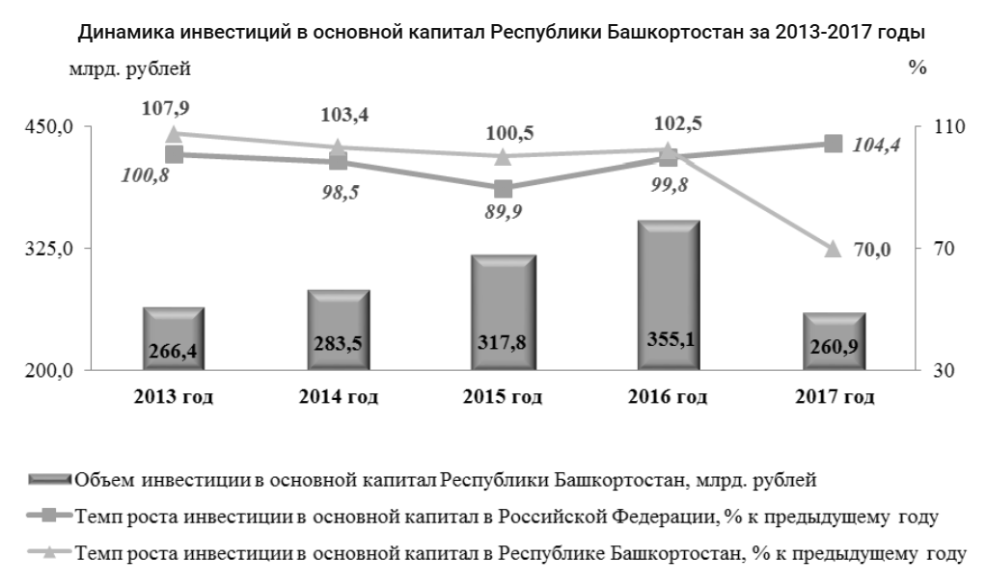
Рисунок 1 - Динамика инвестиционных вложений в основной капитал РБ
Несмотря на то, что Министерство экономического развития РБ предоставляет положительные результаты инвестиционного развития региона и впечатляющие цифры, на деле все не так радужно. В инвестиционной сфере Республики Башкортостан существуют определенные проблемы. Из 52 проектов в перечне приоритетных инвестиционных проектов реализовано только пять, существует тенденция оттока инвестиций из региона, крупные международные компании не вкладывают денежные средства в экономику РБ [3]. Эксперты предлагают следующие способы привлечения инвесторов в республику.
- Долгосрочная стратегия работы с инвесторами. Должны быть четко определены ориентиры, проведено позиционирование региона, выявлены конкретные ниши, которые будут интересны инвестору и куда он может прийти.
- Задействовать принцип информационной открытости. На данный момент республика слабо представлена на международных экономических форумах, не работает механизм зарубежных представительств. Здесь важно создание личного бренда региона, подобному Invest in Tatarstan в соседней республике.
- Создание сильных региональных институтов развития, единой инфраструктуры работы с инвесторами. Для полноценной работы с инвесторами требуется заново создать мощный институциональный базис – агентства по привлечению инвестиций, корпорации и фонды развития, пригласить высококвалифицированных инициативных специалистов со знанием языков, основ бизнеса и экономики.
- Внедрение инструментов и механизмов привлечения инвесторов.
- Важным элементом работы с инвесторами является предоставление инвестиционных стимулов в виде налоговых льгот, субсидий, бюджетного доступа к инфраструктуре. Кроме того, любой регион инвестор оценивает по объективным критериям – это экономический потенциал, транспортная доступность, доступность источников энергии, сырья, IT-инфраструктура, цены на земельные участки, тарифы на коммунальные услуги и их предсказуемость. Особую роль играют и субъективные критерии, к которым относятся уровень бюрократических барьеров, политическая стабильность, квалификация населения, соблюдение законности и правопорядка, профессионализм и последовательность местной администрации [4].
По итогам анализа инвестиционного климата Республики Башкортостан можно сделать следующие выводы:
- Регион имеет хорошие «исходные данные» с транспортной и географической точек зрения, но этого недостаточно для привлечения большого количества инвесторов. Это обусловлено тем, что в настоящее время основная масса инвестиций направлена на инновационные высокотехнологичные проекты и развитие информационных технологий.
- Потенциал региона не использован до конца, что обусловлено неразвитой системой привлечения и сопровождения инвесторов, а также информационной закрытостью региона, «неузнаваемостью» его за пределами Российской Федерации.
- Необходим выбор ключевой ниши опережающего развития, а также увеличения государственной поддержки инвесторов.

Список литературы на русском языке

1. Постановление Правительства Республики Башкортостан от 18.04.2014 № 188 «Об утверждении стратегии инвестиционного развития Республики Башкортостан до 2020 года».
2. Итоги инвестиционной деятельности РБ – официальный сайт Министерства экономического развития РБ // [Электронный ресурс]. - URL:https://economy.bashkortostan.ru/dejatelnost/investicionnyj_klimat/investitsionnaya-deyatelnost/itogi-investitsionnoy-deyatelnosti/. Дата обращения: 04.04.2019.
3. Пигулина А. Инвестиции в Башкирию: Кому-то – новые заводы, кому-то – обещания // Комсомольская правда. – 2018 // [Электронный ресурс]. - URL: https://www.ufa.kp.ru/daily/26834.5/3875007/. Дата обращения: 04.04.2019.
4. Нагимова А. Почему инвесторы не спешат вкладывать в Башкирию/ А. Нагимова // PROUFU. – 2017 // [Электронный ресурс]. - URL: https://proufu.ru/news/spec/svobodnaya_ploshchadka/50081pochemu_inostrannye_investory_ne_speshat_vkladyvat_v_respubliku/. Дата обращения: 04.04.2019.

Кудряшова О. К. (Российская Федерация, г. Уфа) — ст. преподаватель кафедры ЭТ, Юмадилова Инна Раушановна (Россия, Уфа) – студент, Уфимский государственный авиационный технический университет (Российская Федерация, Республика Башкортостан, г. Уфа, ул. Карла Маркса, 12, olga220766@mail.ru).

Kudryashova O. K.
Yumadilova I.R.
THE INVESTMENT CLIMATE OF THE REPUBLIC OF BASHKORTOSTAN

Summary: This article presents an analysis of the investment climate of the Republic of Bashkortostan. The key provisions of the strategy of regional development in the field of investment are defined, problems are revealed, ways of their solution are offered.
Keywords: Investment, investment climate, investment activity, innovation projects, venture funds.

Bibliography
1. Resolution of the Government of the Republic of Bashkortostan dated 18.04.2014 № 188 "On approval of the investment development strategy of the Republic of Bashkortostan until 2020"
2. Results of investment activity of the Republic of Belarus – official website of the Ministry of economic development of the Republic of Belarus // [Electronic resource].- URL:http://economy.bashkortostan.ru/deyatelnosti/investitionsklima/Investicionnaya-deyatelnosti/Itogi-investitsionnoy-deyatelnosti/. Date of access: 04.04.2019.
3. Pikulina A. Investment in Bashkiria: some new plants, some promises // Komsomolskaya Pravda. – 2018 // [Electronic resource]. - URL: https://www.ufa.kp.ru/daily/26834.5/3875007/. Date of application: 04.04.2019.
4. Nagimova A. Why investors are in no hurry to invest in Bashkiria/ A. Nagimova // PROUFU. – 2017 // [Electronic resource]. - URL: https://proufu.ru/news/spec/svobodnaya_ploshchadka/50081pochemu_inostrannye_investory_ne_speshat_vkladyvat_v_respubliku/. Date of access: 04.04.2019.

Kudryashova O. K. (Russian Federation, Ufa) senior lecturer of the Department, Yumadilova Inna Raushanovana (Russia, Ufa) – student, Ufa State Aviation Technical University (Russian Federation, Republic of Bashkortostan, Ufa, K. Marksa, 12, olga220766@mail.ru)

